PR 13 Revisión del sistema por la dirección
v0
Enero 2018

Elaborado y revisado por el Comité Técnico
Aprobado por el Responsable de Sistema de Gestión
- Objeto
Este documento tiene por objeto describir la metodología para la revisión del sistema por parte de la dirección de la WCA.

- Alcance
Este documento es de aplicación a las actividades realizadas por las áreas de certificación de sistemas y certificación de personas, y las personas que forman parte de estas áreas, respecto de los requisitos de las normas ISO/IEC 17021-1 e ISO/IEC 17024.

- Desarrollo

  - Resumen del proceso

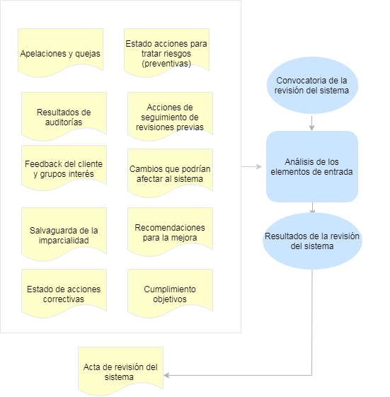

  - Aspectos generales

Las revisiones del sistema integrado de gestión son realizadas por el equipo de dirección al menos una vez al año y siempre después de haber finalizado y completado el plan anual de auditorías planificado en la revisión del sistema del año anterior.
El objetivo de las revisiones es asegurarse de la conveniencia, adecuación y eficacia continua del sistema integrado de gestión.
Los asistentes a la revisión del sistema por la dirección son:
- Secretario General (en representación de la Junta Directiva)
- Responsable del sistema de gestión
- Responsable del área de certificación de sistemas
- Responsable del área de certificación de personas
En el caso de que se produzcan cambios importantes en la organización, la estructura, los procesos o los productos de WCA, se realizarán revisiones extraordinarias enfocadas a tratar aspectos puntuales.

  - Información de entrada a la revisión

La información de entrada para la revisión del sistema es la siguiente:

- Resultados de auditorías internas y externas del sistema de gestión (por ejemplo, la evaluación del organismo de acreditación)
- Retroalimentación de clientes (incluyendo solicitantes, candidatos, personas y empresas certificadas) y grupos de interés.
- Información relativa a la salvaguarda de la imparcialidad.
- Estado de las acciones correctivas.
- Estado de las acciones para tratar los riesgos (o acciones preventivas).
- Acciones de seguimiento provenientes de revisiones por la dirección previas.
- Cumplimiento de objetivos.
- Cambios que podrían afectar al sistema de gestión.
- Apelaciones y quejas.

  - Resultados de la revisión del sistema

Los resultados obtenidos en la revisión del sistema por la dirección deben incluir las decisiones tomadas referidas a:
- Las mejoras necesarias para mantener la eficacia del sistema integrado de gestión y sus procesos.
- La mejora de los servicios de certificación de sistemas en relación con el cumplimiento de la norma ISO/IEC 17021-1.
- La mejora de los servicios de certificación de personas en relación con el cumplimiento de la norma ISO/IEC 17024.
- La revisión de la política y objetivos de la organización.
- Las necesidades de recursos.
Adicionalmente, en la revisión del sistema por la dirección también se toman decisiones sobre:
-Plan de Auditorías: Durante la revisión del sistema por la dirección, se analiza el estado de ejecución de las auditorías planificadas para el año en curso y se planifica el programa de auditorías para el siguiente año dejando evidencia de ello en el Acta de revisión del sistema por la dirección, teniendo en cuenta todas las actividades incluidas en dichos sistemas.

-Plan de Formación: Durante la revisión del sistema por la dirección, también se revisa los resultados de la evaluación de las competencias del personal de la organización y se planifican las acciones formativas que se consideren necesarias.

Los Plan de Auditorías y Plan de Formación se incorporan directamente o se incluyen en el Acta de revisión del sistema por la dirección como anexos y se difunden a todas las personas involucradas en los mismos por parte de los responsables del proceso correspondiente.

- Documentos de referencia

- ISO/IEC 17021-1:2015
- ISO/IEC 17024:2012
- Acta de revisión del sistema por la dirección

- Tabla de revisiones

Nivel de revisión | Fecha de edición | Observaciones
v0 | 10/01/2018 | Edición inicial

